**南京中医药大学**

**《Java程序设计》课程设计**

**2019- 2020年第一学期**

|  |  |
| --- | --- |
| **项目名称：** | **分班系统的设计与实现** |
| **专业/班级：** | **17软件** |
| **组 长：** | **陈意（084317102）** |
| **组 员：** | **陈意（084317102）** |
| **指导老师：** | **吴丽** |

**日期： 2019 年 12 月 28 日**

**人工智能与信息技术学院**

目录

1.项目简介 4

1.1项目研究现状及研究意义 4

1.2研究项目可行性分析 5

1.2.1开发可行性 5

1.2.2经济可行性 5

1.3项目功能描述 6

2．需求分析 7

2.1总体需求 7

2.1.1 功能需求 7

2.1.2性能需求 7

2.1.3其他需求 8

2.2数据流图 8

2.3 E-R图 10

2.4局部E-R图 11

2.5全局E-R图 13

3.数据库设计 14

3.1数据项分析设计 14

3.2数据安全性设计 17

3.2.1学生数据安全性设计 17

3.2.2教师数据 18

3.2.3.班级数据 18

3.3数据完整性设计 18

3.3.1实体完整性 18

3.3.2参照完整性 18

3.3.3域完整性 18

3.4数据存储设计 19

3.5数据库存取方式设计 20

4.软件详细设计 21

4.1开发系统选择 21

4.2开发语言的选择 21

4.3软件功能的具体设计 22

4.3.1登录功能 22

4.3.2修改密码功能 22

4.3.3导入数据功能 23

4.3.4修改数据 23

4.3.5分班功能 24

4.3.6班主任选择 24

4.3.7重新分班功能 25

4.3.8教师管理界面 25

4.3.9学生管理界面 26

5课程总结 27

5.1课程创新 27

5.1.1通过Excel表导入数据 27

5.1.2利用数据库存储图片 27

5.1.3利用MySQL进行实验 28

5.2问题 28

5.3体会 29

# 1.项目简介

本系统的主要功能是学生的分班以及对于学生成绩的整理，项目旨在使得学校的教学更加公平公正，降低因被分到差一点的班级而给学生带来的压力，以及教学自学资源分配的不均，消除人们的教学歧视，从而提高老师和学生的积极性，促进中国教育事业的进一步发展。本项目主要是帮助学校均衡教学资源，合理分配学生班级，并且为分班教师和学生提供合理有效的视图查看和管理班级。

## 1.1项目研究现状及研究意义

随着中国教育事业的发展，升学竞争日趋激烈，“升学率”客观上已成为社会衡量、评价一所学校教育质量的标准：考得上重点学校的人数往往是衡量一个学校教学质量好坏的重要指标。一个学校是否成功，是否出名也是靠考生重点学校人数，这也直接关系到今后学校招生的生源质量的好和差，以及领导们的办学成绩。而且不少学校师资结构欠合理，优秀班主任、学科把关教师人数有限。不少地区生源较差，学生程度参差不齐，为了满足部分家长的择校愿望和心理，并且不少学校领导急于提高自己学校的社会影响和声誉，选择开办重点班。

重点班确实在一定的程度上起着积极的作用，它既将优秀的学生分在一个班上，减轻教师的管理负担，而且将学校有限的师资力量集中在成绩突出的一部分人身上，提高学校在名校升学率，进一步提高了学校的知名度，从而提高学校的生源数量以及生源质量。

但重点班始终是弊大于利的，学校优先将师资分配给重点班，导致了教学的失衡，确实减轻了重点班老师的教学压力，但却给普通班的教师带去了不小的负担以及心理压力，降低教师的积极性，而且普通班的学生也在不少方面受到了歧视，增加了学生的教学负担，导致不少普通班的学生自暴自弃，扼杀了学生发展的可能性，降低了学校的整体素质，虽然提高了重点学校的升学率，却极大的降低了学校的整体升学率，这是不可取的。

我国是一个社会主义国家，提倡自由、平等、公正、法制，重点班的行为明显是对我国核心价值观的蔑视，破坏了学生之间的融洽，增大了学生之间的隔阂，破坏了文明和谐的社会氛围，扼杀了不少学生成长发展的萌芽，这应该是被禁止的。

本项目旨在根据学生成绩以及教师的工作能力，合理公正的分配学校有限的教学资源，促进学生和教师学习积极性的提高，推动中小学教育事业的发展，进而推动社会整体素质的提高。

并且，本项目还为学生和教师提供了便捷的通道查看自身和班级的信息，便利了教师对于班级的管理，方便了同学更加有效地了解到自身在学习上的问题，并不断努力做出改进。

本项目主要是单机版，即只能通过一台服务器进行管理和操作，表面上看这不利于多道服务并行处理，但实际上这才是一所学校需要的软件。目前的中小学是严格禁止学生带手机上学，不允许学生在校园内通过互联网络查看不利于学习的信息，本项目通过单机版的软件，实现了学生在使用软件时无需连接网络，从而避免了互联网络的不正当使用，并且一台服务器减少了学校在相关设备上的维护消耗，为学校节约了大量的物资，推动学校的教育水平进一步发展。

## 1.2研究项目可行性分析

项目可行性是决定一个项目是否可以正常进行并取得预期成果的重要因素，往往在项目前期就要对其进行相关分析，如此用来确定项目是否有进行的可行性，并在各方面进行财务预算，减少项目的开销，使得项目的开发效率达到最高。本项目从开发可行性和经济可行性两方面对项目可行性进行分析。

### 1.2.1开发可行性

本系统旨在实现公平公正的教学，消除教学歧视，充分提高学生和老师的积极性，进而提高学生的综合素质，促使学生成为符合社会主义核心价值观的优秀青年，这是符合大众的期望的系统。而且本项目的负责人曾体验过重点班对于学生带来的种种坏处，除了对普通班学生带来的教学歧视以及压力外，对于重点班的学生也有着不小消极影响：不但带给学生在成绩上的压力，而且除了课堂的内容外，还得被强迫学习许多竞赛知识，课内任务和课外任务均难以很好地完成，带给学生极大的心理负担，极不利于学生的长远发展。这使得这个系统在实现时，能够更好地从预期受众的角度出发，让系统更加符合预期受众的需求。对于相关的数据库和编程的知识，本项目负责人也已经掌握，可以完美的将这个系统实现。最重要的是本项目负责人有类似软件开发的经验，所以在开发实现上增大了本产品成功的可能，增加了可行性。

### 1.2.2经济可行性

1.本项目的开发主要是围绕PC端系统开发，现在其他系统的对应版本还没有开始研发，这降低了项目开发的难度和技术支出；

2.存取数据方面使用的是MySQL，这是一款免费软件，使用这款软件可以节省项目开发的支出；

3.本项目团队仅我一人，没有其他团队成员，虽然这降低了软件开发的效率，但是很大的节约了软件开发的成本；

4.本项目是围绕软件系统开发的，没有相关硬件方面的需求，在开发设备上的投入不高;

5.本项目目前处于简单系统的开发阶段，而且目前仅是单机版状态，外部因素对于本项目的影响小，相关风险投入和预支小。

## 1.3项目功能描述

（1）登录功能：用户可以登录软件。

（2）修改密码功能：用户可以修改密码。

（3）数据操作功能：管理员可以对用户数据进行各种操作。

（4）班级管理功能：管理员可以对班级进行管理。

（5）班主任选择功能：管理员可以选择班主任。

（6）教师管理功能：教师可以管理自身和学生数据。

（7）学生管理功能：学生可以管理自身数据。

# 2．需求分析

主要是分析本项目面向的各用户的具体需求进行分析，并通过相关的数据流图和E-R图对相关功能进行抽象归纳和数据库的存取数据进行分析，为后面相关数据库和功能的具体实现提供依据。

## 2.1总体需求

本项目服务于中小学的分班，目前有许多学校按照成绩的优点划分班级的好坏，将班级分为尖子班和差班，许多家长都希望自己的孩子可以在优异的环境中学习，或是和其他孩子在相同的学习环境中成长，但不平衡的教学资源分配使得这很难实现。而随着学校规模的逐步扩大，教师对班级的管理的效率也逐步下降，这不仅影响了班级的正常运作，而且甚至导致班级的教学工作无法进行，合理有效的管理工具是必不可少的。所以本项目对学生、家长和教师的需求进行分析归纳。

### 2.1.1 功能需求

（1） 为不同身份的用户使用软件进行区分，是的不同身份的用户对软件有不同的使用权限；

（2）可以提供强大的数据库，用以长期存放各类数据，并对这些数据进行区分；

（3）可以根据学生的成绩进行均衡分班；

（4）让各班班主任可以自由选择本班的课代表，从而提高管理效率；

（5）为学生和教师提高详细的数据视图，使得学生和教师可以充分了解到学生学习的详细信息；

（7）可以提供便捷的数据录入和修改功能；

（8）可以存放学生和教师的证件照片，从而实现人和信息的对应；

（9）为了保护用户的数据，软件要提供方便的密码修改功能。

### 2.1.2性能需求

（1）存取数据时，由于是对大量数据进行操作，所以在这一方面要能够快速地反应；

（2）进行分班时，要有高效的算法，满足在短时间内完成分班功能的需求；

（3）由于学生的数量很多，所以数据库要有足够存取大量数据的容量；

（4）由于目前win7已经接近尾声了，所以本软件要能够兼容win8\10等系统，以便应对不同系统环境下用户对于本软件的需求；

（5）由于学生和教师要时常对教学数据进行分析，所以本软件要满足7x24小时不间断工作的需求。

### 2.1.3其他需求

（1）软件应对的主要是学生和教师群体，这一群体是新兴的知识分子，对于新鲜事物充满了好奇，本软件的图标和字体应当做到足够鲜艳亮眼，吸引用户；

（2）由于学生和教师绝大部分时间都处于教学和求学状态，没有过多的时间了解本软件的具体使用方法，所以本软件的功能提示要设计的足够显眼，让教师和学生可以一目了然，而对于软件说明书不要写的很详细，因为用户没有充分的时间了解软件功能的具体设计，软件说明书要尽量简介，让教师和学生可以便利的掌握本软件的具体使用方法。

## 2.2数据流图

数据流图主要是围绕学生和教师的数据录入以及如何对他们的数据进行处理展开的，学生的数据是通过考试获得的，相应的流程包括报名考试，进行考试，阅卷人进行批改获得学生的成绩信息，将学生的数据存入相应的表，而教师则是通过应聘相关的工作岗位，进而有相应的考官筛选，录入对应的表。

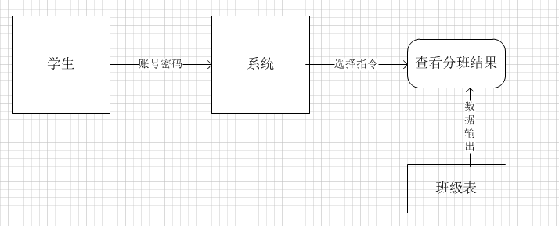

图2-1 第零层DFD图

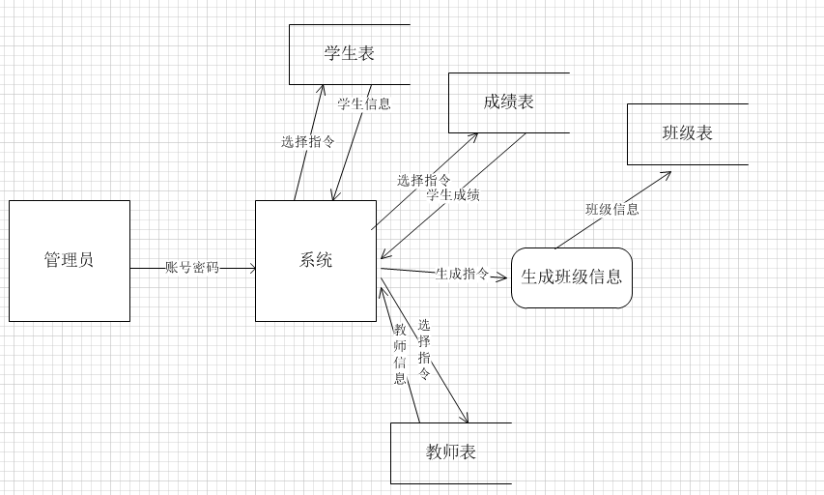

图2-2 第一层DFD图

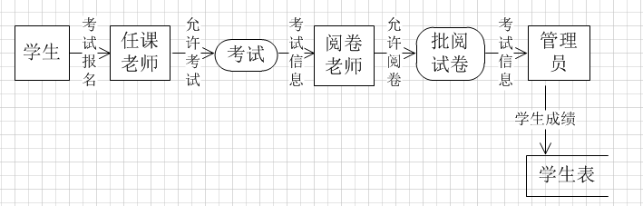

图2-3 第二层DFD图

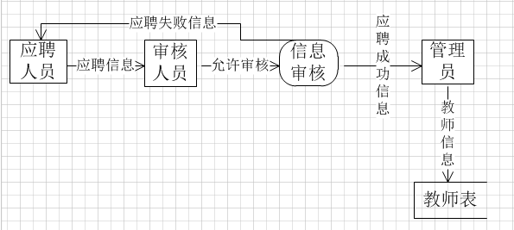

图2-4 第三层DFD图

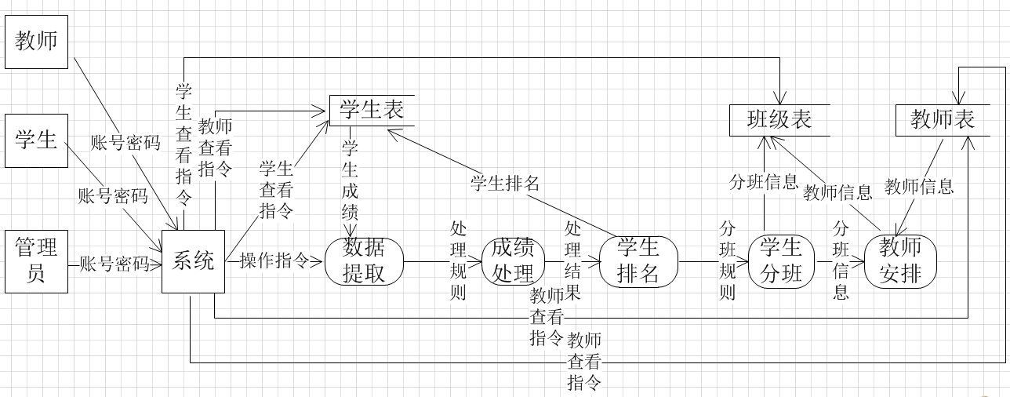

图2-5 第四层DFD图

## 2.3 E-R图

学生（学号、姓名、年龄、性别、图片、学生成绩、年级名次）

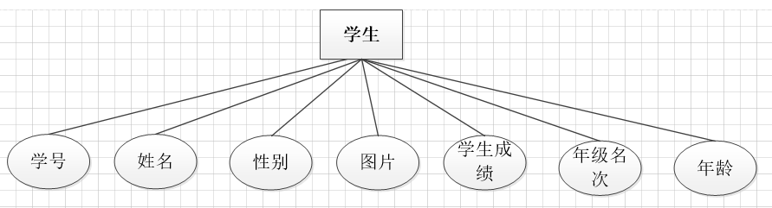

图2-6 学生实体（集）及其属性

教师（工资号、姓名、年龄、性别、图片、任课）

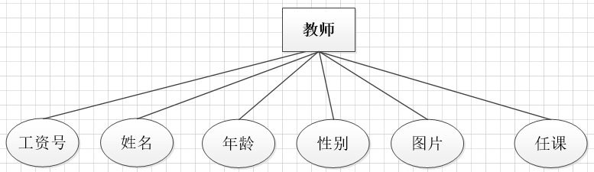

图2-6 教师实体（集）及其属性

班级（班级号、班级学生、班主任、任课老师、课代表、班级排名）

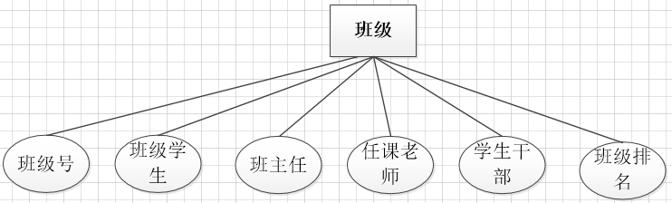

图2-7 班级实体（集）及其属性

## 2.4局部E-R图

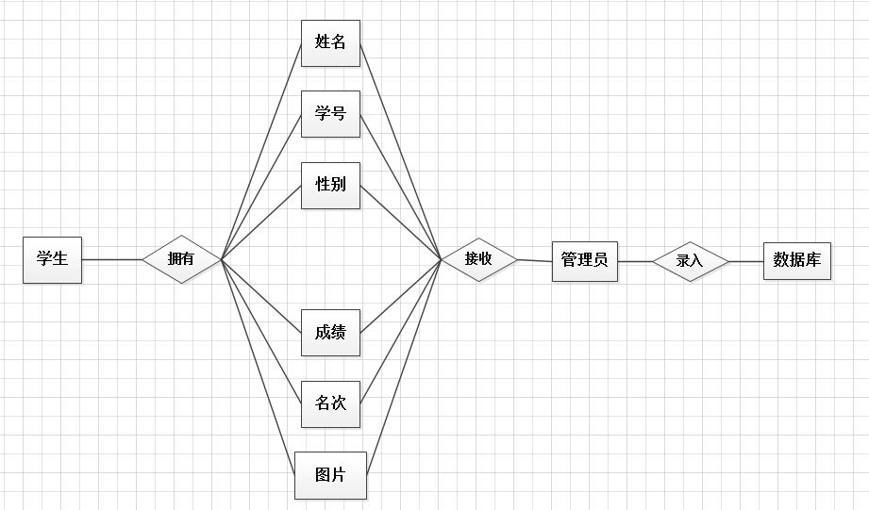

图2-8 学生管理的局部E-R图

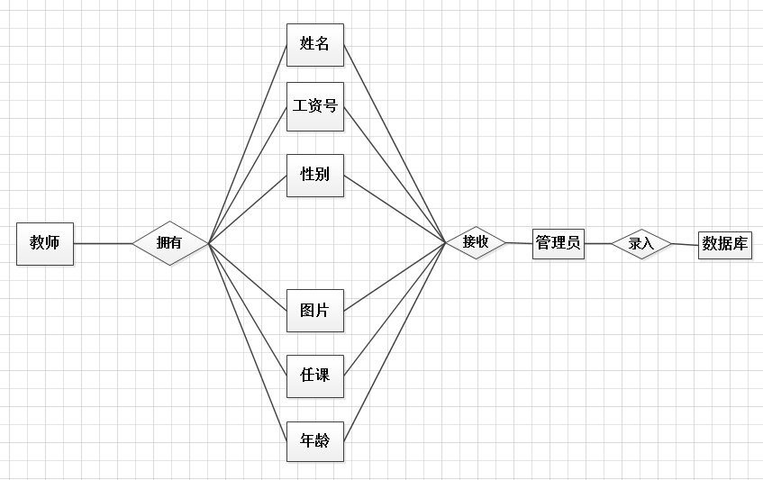

图2-9 教师管理的局部E-R图

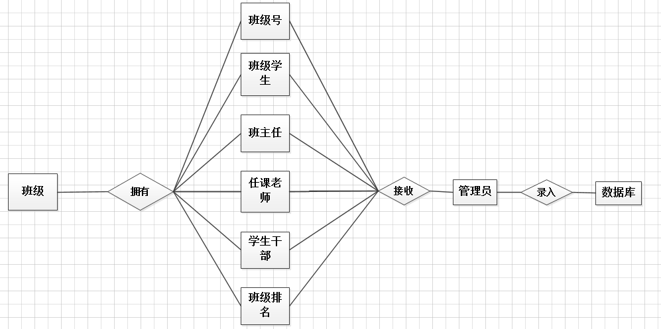

图2-10 班级管理的局部E-R图

## 2.5全局E-R图

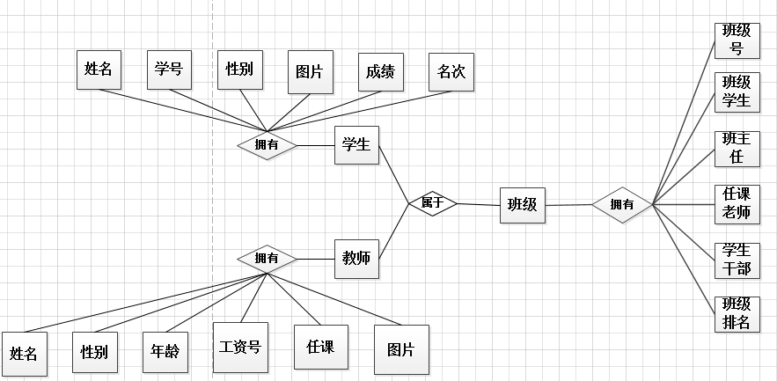

图2-11 系统的全局E-R图

# 3.数据库设计

围绕数据库的各表中数据项的设计、数据库安全性、完整性和数据的存储进行分析，旨在通过数据库的设计完善数据库对数据的存取的效率和稳定性，确保数据库长期有效。

## 3.1数据项分析设计

（1）数据项名：学号

说明：标志每位学生

类型：int(20)

别名：学号

取值范围：17001-17999

（2）数据项名：工资号

说明：标志每位老师

类型： int(10)

别名：工资号

取值范围：10001-99999

（3）数据项名：工作号

说明：标志每位管理员

类型：char(6)

别名：工作号

取值范围：000000-999999

（4）数据项名：姓名

说明：标志每个人的姓名

类型：varchar(20)

别名:姓名

取值范围:a-z

（5）数据项名：语文成绩

说明：标志每名学生的语文成绩

类型:int(20)

别名：成绩

取值范围：0-160

（6）数据项名：数学成绩

说明：标志每名学生的数学成绩

类型:int(20)

别名：成绩

取值范围：0-160

（7）数据项名：英语成绩

说明：标志每名学生的英语成绩

类型:int(20)

别名：成绩

取值范围：0-120

（8）数据项名：物理成绩

说明：标志每名学生的物理成绩

类型:int(20)

别名：成绩

取值范围：0-100

（9）数据项名：化学成绩

说明：标志每名学生的化学成绩

类型:int(20)

别名：成绩

取值范围：0-100

（10）数据项名：政治成绩

说明：标志每名学生的政治成绩

类型:int(20)

别名：成绩

取值范围：0-00

（11）数据项名：历史成绩

说明：标志每名学生的历史成绩

类型:int(20)

别名：成绩

取值范围：0-100

（12）数据项名：地理成绩

说明：标志每名学生的地理成绩

类型:int(20)

别名：成绩

取值范围：0-100

（13）数据项名：生物成绩

说明：标志每名学生的生物成绩

类型:int(20)

别名：成绩

取值范围：0-100

（14）数据项名：班级号

说明：标志每个班级的号码

类型：char(10)

别名:班级号

取值范围:1-99

（15）数据项名：年级名次

说明：标志每名学生的年级排名

类型：int

别名:年级名次

取值范围:1-9999

（16）数据项名：性别

说明：标志每个人的性别

类型：char(1)

别名:性别

取值范围:F/M

（17）数据项名：年龄

说明：标志每个人的年龄

类型：int(20)

别名:年龄

取值范围:14-60

（18）数据项名：学科

说明：标志教师担任教学的课程

类型：varchar(20)

别名:学科

取值范围:a-z

（19）数据项名：图片

说明：标志每个人的证件照片的地址

类型：varchar(20)

别名:证件照

取值范围:a-z

（20）数据项名：职务

说明：标志教师或学生在班级的任职

类型：varchar(20)

别名:职务

取值范围:a-z

## 3.2数据安全性设计

数据的安全性是一个数据库能否长久运行的保证，主要是通过数据库权限设计，保证数据库对于非权限人员的封闭性，从而保证数据库的安全性。

### 3.2.1学生数据安全性设计

为了保证学生数据的安全性，本系统通过身份认证的方式来限制系统的用户身份（只能是本校的学生和老师），同时对于学生和部分教师只授予对学生数据的查看权限，从而保证了学生数据的安全性；

### 3.2.2教师数据

为了保证教师数据的安全性，本系统通过身份认证的方式来限制系统的用户身份（只能是本校的老师），同时对于部分教师只授予学生数据和教师数据的查看权限，从而确保了学生数据和教师数据的安全性；

### 3.2.3.班级数据

为了保证班级数据的安全性，本系统通过系统处理的方式，有系统自动生成班级的数据，其他用户（管理员除外）没有对班级数据的修改权限，只具有对班级数据的查看权限，从而确保了班级数据的安全性。

## 3.3数据完整性设计

数据完整性是数据库中数据匹配，不失真的保证，主要是从数据库主键和外键出发，确定数据的选择范围，保证实体完整性、参照完整性和域完整性，

### 3.3.1实体完整性

为了保证数据的实体完整性，本系统通过候选码来确保实体完整性。本系统设置学号为学生表的候选码，工资号为教师表的候选码，班级号为班级表的候选码，班级号和学号为学生干部表的候选码，班级号和工资号为教师干部表的候选码；

### 3.3.2参照完整性

为了保证数据的参照完整性，本系统通过外键来保证参照完整性。本系统设置班级号为学生表的外键，设置班级号为教师表的级联，班级号和学号为学生干部表的外键，班级号和工资号为教师干部表的外键，并将班级号设置为级联，当班级信息被删除后，该班级的学生和教师信息也被一并删除；

### 3.3.3域完整性

为了保证数据的域完整性，从而确保数据的合理性，本系统根据全国普通高校的招生要求和招生情况，对每班的老师和学生以及这个班级做出来约束，确定了一定的范围，从而确保了本系统数据的域完整性。

## 3.4数据存储设计

数据存储名：学生表

说明：对每名学生的学号、姓名、年龄、性别、语文成绩、数学成绩、英语成绩、物理成绩、化学成绩、政治成绩、历史成绩、年级名次和图片描述

输出数据流：学生成绩

数据描述：记录学生的身份信息

数量：每年470名

存取方式：批处理、更新、随机存取

数据存储名：教师表

说明：对每名教师的工资号、姓名、年龄、性别、图片和任课描述

输出数据流：学生成绩

数据描述：记录教师的身份信息

数量：每年90名

存取方式：批处理、更新、随机存取

数据存储名：班级表

说明：对每个班级的班级号、班级学生、班主任、任课老师、课代表和班级排名描述

输出数据流：学生成绩

数据描述：记录班级信息

数量：每年52名

存取方式：批处理、更新、随机存取

数据存储名：管理员表

说明：对每个管理员的工作号和姓名的描述

输出数据流：管理员信息

数据描述：记录管理员的身份信息

数量：每年1名

存取方式：批处理、更新、随机存取

数据存储名：密码表

说明：对修改密码的账号和修改后的密码的描述

输出数据流：密码信息

数据描述：记录修改后的密码

数量：不固定

存取方式：批处理、更新、随机存取

## 3.5数据库存取方式设计

（1）顺序存取优点：在存取方式上我们一开始采用的是顺序存取，因为我们对学生成绩进行排名时不可避免的要遍历整张学生信息表，而分班操作也同样要对学生表和教师表进行遍历，而顺序存储的优点就是便于存取，在系统对学生信息和教师信息进行操作时节约了时间和空间；

（2）顺序存取的缺点：顺序存取的缺点就是不利于数据的插入和删除，而且固定的长度限制了对学生表和教师表记录的增删，无法实现动态建表；

（3）改进：最终本系统采用随机存取的存取方式，随机存取的弊端就是容易造成物理存储空间的浪费，但随机存取的存取方式在数据的操作上灵活性明显高于顺序存取，有利于动态建表的实现，提高了数据录入和删除的效率，同时也大大提高了数据查询方面的效率，所以本系统最终选择在存储空间浪费的前提下，采取随机存取这种存取方式。

# 4.软件详细设计

从软件开发的系统选择和语言选择进行分析，并对软件的具体功能进行分析设计，从而进一步的规划出软件的具体设计方案，提供软件功能的开发效率。

## 4.1开发系统选择

开发系统的选择是软件开发的首要任务，它决定了软件可以在哪些系统平台上运行，并进一步决定了软件开发的各项支出。

由于本学期学习的主要是面向PC系统开发的编程技术，所以本项目从现有的知识出发，选择PC系统作为开发系统，而由于我目前接触到的开发环境主要是Windows系统，所以本项目主要面向Windows系统开发软件。

## 4.2开发语言的选择

开发语言的选择对于软件开发有着重要的意义，不同的语言具有不同的特点和机制，这就使得了它们使用的开发环境和开发目的不同，选择合适的开发语言对于项目的开发效率有着巨大的推动作用。

本项目采用Java编程语言作为项目开发语言，在这里我主要有以下几点选择理由：

1.本学期主要学习的就是Java语言编程开发，而且这是Java课程大作业，所以选取Java语言作为开发语言是无可厚非的；

2.Java语言有着强大的界面编程控件库和方法库，上学期我学习过C#可视化编程，相比较于Java可视化编程，我觉得C#可视化编程简单一些，因为它提供的控件和方法可以直接通过软件进行选取，而无需用户进行编程实现。Java虽然有着WindowBuilder包，但是在WindowBuilder上进行可视化编程时，控件很难进行拖动，相应的控件监听器如果使用WindowBuilder自带的就很容易导致错误，而且WindowBuilder对于开发软件Eclipse而言属于插件，使用起来不流畅，经常出现程序无法响应的现象。虽然Java可视化编程没有C#方便，但是它的开发功能比C#强大，其中蕴含的多种监听器和适配器可以满足我们现阶段编程的各种需要，而且用户可以重写其中的方法，自定义监听器，这充分增加了开发的自由度；

3.Java为用户开发提供了强大的多线程机制，而在软件开发中多线程机制是必不可少的，它可以提供软件的并行度，对于一些功能的实现更是必不可少的，就比如一个很简单的倒计时功能，当软件正在进行运算时，想要让用户了解到软件计算完成还要多长时间，这时就需要倒计时显示等待时间，多线程就可以让计算和倒计时并发执行，不必让两个功能互相抢占处理机，降低系统运行的效率；

4.Java为了便利用户的开发提供了各种功能强大的包，这些包并不只有官方提供的包，还有许多用户开发的包，通过导入这些包，我们可以将许多未学过的算法和机制引入开发软件中，从而实现开发功能的扩充。

## 4.3软件功能的具体设计

主要围绕软件功能的实现控件、相应的方法和对数据库的操作进行设计旨在通过设计分析，进一步将抽象的软件功能具体化

### 4.3.1登录功能

登录功能是绝大多数软件不可少的一项重要功能，虽然本项目使用的是单机版，无法联机操作，但是为了保护学生和教师的数据安全，为了确保数据库的稳定性，对软件的操作进行了限制，只有身份验证通过才能进行符合该身份的相关操作。本软件的登录功能采取账号和密码的模式，管理员的初始账号与密码均为工作号，教师的初始账号与密码均为工资号，学生的初始账号和密码均为学号，这样的密码设定无法保证管理员、教师和学生三者信息的安全，所以本软件设置了修改密码功能。登录时，系统会首先验证账号是否正确，如不正确，即该对象不存在于数据库中，那么就会提示“查无此人”，而当身份号正确时，系统会进一步验证密码是否正确，若密码不正确，那么系统会提示密码错误，如果密码正确，那么系统就会跳转到相应的界面。本软件对于登录是有权限设置的，当管理员未进行学生和教师的分班操作前，学生和教师的如果保持关闭状态，只有当学生和教师数据成功录入，并且分班成功后，才会开放相关的入口，这时教师和学生才能进入相关的界面，进行相应的操作。这里是通过读取相应的表中的数据，然后使用equals()方法判断数据是否相同，相同则进行页面跳转，如果不相同，则通过JoptionPanel.showMessageDialog（）提示出现错误。

### 4.3.2修改密码功能

为了保护管理员、教师和学生三者信息的安全，本产品设置了修改密码功能，即用户可以通过本功能修改自己的密码，从而确保账号的安全。本产品对密码的修改做出了限制，用户无法直接修改任何密码。系统首先会验证用户名是否存在，如果不存在，会提示用户“用户名错误”，当用户名正确时，系统会进一步检查原密码是否正确，如果原密码不正确，那么系统就会提示用户“密码错误”，如果原密码输入正确，那么系统会进一步验证用户的新密码与原密码是否一致，如果一致，那么系统会提示用户“原密码与新密码一样”，当原密码与新密码不一样时，系统会检查两个输入的新密码是否一致，如果不一致，那么系统就会提醒用户“两次密码不一致”，当用户输入的两次密码一致时，系统就会检查验证码是否正确，验证码是由4个“0-9”的随机数字组合而成，每当用户进行一次验证时，验证码就会发生一次转变，当用户输入的验证码与系统显示的验证码不一致时，系统会提示用户“验证码输入错误”，当用户输入的信息满足前面的要求时，用户修改密码成功，界面跳转到登录界面，当用户再次登录时，输入的密码如果是新修改的密码才能登陆成功，其他的密码系统会提示“密码错误”。这里通过读取password表中的数据，如果修改密码的账号在password中，那么就对password中的数据进行修改，如果不在password中，那么就将修改后的数据存入password表，通过if()else;语句进行限制，当password中存在要进行登录操作的账号后，就禁止使用原来的表中的账号，只能使用password表中的密码。

### 4.3.3导入数据功能

为了便于大数据的处理，方便管理员录入数据，本软件在数据录入上采用Excel表录入数据，管理可以通过Excel表将学生和教师数据录入数据库，为了实现这一功能，本软件采用了Java的Poi包，通过包里面提供的方法录入学生和教师数据。由于本软件采用的MySQL数据库，而这个数据库在录入数据时不兼容中文，并且会在第一个数字型数据后加上“.0”，所以本产品在开发时将MySQL的字符集改为“UTF-8”，这样就可以兼容中文数据和整形数据。在数据录入时，由于数据过多，多以会等待一段时间，为了不引起用户的厌烦心理，所以本产品在对数据进行操作时会提示用户稍等一下。录入的学生数据为（学号，姓名，年龄，性别，语文成绩，数学成绩，英语成绩，物理成绩，化学成绩，政治成绩，历史成绩，地理成绩，生物成绩，图片），这里的学号数据、年龄数据、语文成绩数据，数学成绩数据，英语成绩数据，物理成绩数据，化学成绩数据，政治成绩数据，历史成绩数据，地理成绩数据，生物成绩数据以int型数据类型进行存储，姓名、性别、图片以varchar类型进行存储。录入的教师数据为（工资号，姓名，年龄，性别，任课，图片），这里的工资号、年龄以int型数据进行存储，姓名、性别、任课、图片以varchar型数据类型进行存储。

### 4.3.4修改数据

为了保证数据的正确性，本产品设有数据修改功能，该功能可以让管理员对学生和教师信息进行修改，为了保证分班的功能不会被这个功能所影响，所以当系统没有进行分班时，管理员可以进行修改数据操作，但当分班操作进行完毕后，管理员无法进行数据修改，以免出现分班结果与数据修改结果冲突的情况出现。为了保护学生和教师的数据的正确，并保护数据库，所以本产品对数据的修改上设置了限制，管理员无法修改学生的学号和照片，以及教师的工资号、任课和照片。如此保证主键的完整性和教师学生信息的安全。本软件在修改学生和教师数据时采用了JTable的控件，当要修改数据时，管理员需要将需要修改的数据进行修改，通过调用JTable的setValueAt（）实现。当需要修改的数据全部修改完毕后，点击“确认修改”按钮，JButton上添加了MouseAdapter，重写MouseClicked（）方法，当鼠标单击时，读取数据库中相应表的数据，将数据库中的数据与修改后的数据进行比较，将比较后不同的数据通过调用MySQL语句系统会将修改后的数据返回数据库，从而确保数据库的同步数据，同时，为了简化界面，本产品将学生和教师数据的操作放在一个界面上，通过选项卡选择需要进行操作的对象，生成两个继承Jpanel的类lay7,lay8，将他们添加JTabbedPanel上来实现。

### 4.3.5分班功能

本项目主要服务于学生分班时的数据管理，所以分班功能是本产品的重点，但是为了保证数据库的安全以及学生和教师数据的正确性，本产品对分班进行了限制，当学生和教师数据未录入时，用户无法使用分班功能，只有当学生和教师的数据全部录入后才可以对数据进行分班操作。点击分班按钮后，管理员会跳转到另一个界面。该界面有分班，设置班主任，重新分班三个按钮，只有当分班成功后设置班主任和重新分班两个按钮才是可用的，分班按照的原则是：计算出学生9门成绩的总分，然后将学生按成绩由高至低排序，确保每个班的学生至少有50个人，所以通过数据库获得学生的总人数，用总人数除以50，就获得了学生的分班数，接下来创建班级数张表，然后按分班数选取学生，将选取的学生通过（1-分班数）的随机数分到各个班，每当一个学生分到一个班后就将该班号从链表中删除，如此确保相同层次的同学没有被分到同一个班级，这样来中和各班的学生水平，分班时将学生的班号，新学号、旧学号、姓名、年级排名录入新建的表中，在创建班级表时设置表的字符集为“UTF-8”，如此确保数据录入时正确，学生的职务属性默认为“无”，由班主任来确定，如此确保每个班的班干的选择符合该班的班情。教师则按照每班相同科目的教师不可重复，但一个老师可以教多个班的原则进行划分的原则进行分班，分班时将班号、工资号、任课录入新建的数据库，班主任的人选由管理员设置。根据班级数生成班级表，每次都读取学生的所有成绩信息和学生的学号信息，将学生的总成绩和学号存入sum[2]的数组中，根据学生的总分降序将学生的学号进行排序，然后学生分到的班级号利用Math.Random()*(班级数)+1的方法每次选出班级数个学生，根据他们的学号将他们的数据录入相应的数据库，并按照班级号和在班级排名的方法生成新的学号。

### 4.3.6班主任选择

当分班成功后，设置班主任功能开放，管理员可以通过这个功能设置班主任，选择班主任的原则是一名教师只能作为一个班的班主任，而且该教师必须在这个班级任课，才能担任这个班级的班主任。班级表里面存放没有班主任的班级，当给一个班设置班主任后，那么这个班就会从待选班级的班号表中移除，直到该班班主任被撤下来，才可以换一个人担任班主任，而班主任候选人表里会移除不在本班任教和已经担任他班班主任的教师，从而保证一个班主任管理一个班级，提升班级管理的效率。这里通过读取数据库中没有班主任的班级和班级教师数据，将教师数据和班级数据分别存入两个链表中，每任命一名教师为班主任后，就将该教师和该班级的数据从两个链表中移除，直至链表为空，班主任任命结束。

### 4.3.7重新分班功能

为了提高软件的可用性，使得软件不是作为一次性工作的工具，本软件设置了重新分班功能，管理员可以通过这个功能将已经分成功的班级删除，使得班级表为空，这时就可以进行分班操作、选择班主任等一系列操作，增加了程序的可用性。主要是通过为JButton设置MouseAdapter，重写MouseClicked（）的方法，每次单击时调用MySQL的“delete from”+表名来实现的。

### 4.3.8教师管理界面

教师可以通过登录界面登录到相应的教师管理界面，普通的教师可以在这里查看自身的证件照、工资号、姓名、年龄、性别和任课，此处的证件照是通过记录图片的地址来显示证件照的。如果一个教师教多个班级的课程，那么在班级信息界面会有对应这多个班的按钮，教师通过这些按钮显示学生的班号、学号、姓名、职务、年级排名、语文成绩、数学成绩、英语成绩、物理成绩、化学成绩、政治成绩、历史成绩等信息，如果该教师没有任何班级的教学任务，那么这个教师查看学生信息的表为空。如果该教师是班主任的话，登录后就会增加一个任命班委的功能，该教师可以通过该功能任命本班的班委，任命的原则是根据学生的信息以及教师对于学生的印象进行选派，一个人只能担任一门课程的课代表、如果想要任命一名学生为已经有课代表的课程的班委，那么就需要先将该门课程的课代表取消，如此做到职能的分散，从而保证班级事务的处理高效进行。

（1）教师数据的显示主要是通过读取数据库中教师表的相应数据，在界面上设计相应的JLabel，将从数据库中读取的相应数据通过new JLabel(“xxx”)的方法设置到相关控件上，而图片的显示则是通过JLabel.setImageIcon(“图片地址”)的方法实现，图片在数据库中是通过存储图片地址实现的；

（2）班级学生的数据的显示，首先是通过教师的工资号读取相应教师所在的班级，通过在界面上添加SplitPanel将界面分为上下两部分，根据教师所在班级的情况设置JButton，有一个班就设计一个JButton，并未它赋标签为相应的班号，给JButton添加MouseAdapter，重写MouseClicked的方法，当单击按钮时，通过JTable.setValueAt()方法，将相应的数据输入到JTable的相应位置，每次进行学生班级数据的显示时都要JTable的数据通过JTable.setValueAt()的方法赋空，以防当上一个学生班级记录多与本次将要显示的学生班级记录时，数据显示出错。如果该教师不教任何班级，则JTable为空且不生成相应的JTable；

（3）班委委派则是班主任的工作，每次页面跳转到教师管理界面时，都通过MySQL的语句读取该教师在班级中的职务，如果不是班主任则将任命班委界面设置为不可见，通过setVisible(false)的方法实现，而当该教师在某个班级中的身份是班主任时，就读取该班级的学生数据，在这里主要是通过3个继承JPanel的类lay1（查看信息）,lay2（班级信息）,lay3（任命班委），设置主界面为JTabbedPanel，将这三个类添加到主界面上来实现的。任命班委时每次都读取学生的职务信息，通过在JButton上设置MouseAdapter，重写MouseClicked（）方法，每次鼠标单击时将相关修改信息立刻返回数据库，从而实现实时任命班委的功能

### 4.3.9学生管理界面

学生可以通过登录界面登录到相应的学生管理界面，学生可以在这里查看自身的证件照、班级号、学号、姓名、语文成绩、数学成绩、英语成绩、物理成绩、化学成绩、政治成绩、历史成绩、地理成绩、生物成绩和年级排名等信息，此处的证件照是通过记录图片的地址来显示证件照的。学生还可以查看班级学生的班号、学号、姓名、职务和年级排名等信息。

（1）在这里主要是通过3个继承JPanel的类lay4（查看信息）,lay5（班级信息），设置主界面为JTabbedPanel，将这两个类添加到主界面上来实现的。学生数据的显示主要是通过读取数据库中学生表和班级学生表的相应数据，在界面上设计相应的JLabel，将从数据库中读取的相应数据通过new JLabel(“xxx”)的方法设置到相关控件上，而图片的显示则是通过JLabel.setImageIcon(“图片地址”)的方法实现，图片在数据库中是通过存储图片地址实现的；

（2）学生的班级信息是通过JTable控件显示，将相应的数据从数据库中读出数据，通过JTable.setValueAt()方法，将相应的数据输入到JTable的相应位置，每次进行学生班级数据的显示时都要JTable的数据通过JTable.setValueAt()的方法赋空，以防当上一个学生班级记录多与本次将要显示的学生班级记录时，数据显示出错。

# 5课程总结

针对课程的创新和问题进行本次课程设计的总结，并对这一学期的编程学习的收获以及未来的奋斗方向做出总结。

## 5.1课程创新

本次大作业在老师的指导和相关资料的查阅下我学到了很多知识，在相关软件和方法的使用上有了进一步的提高，在这里我主要围绕课程的创新讲述这次软件开发中我的创新点。

### 5.1.1通过Excel表导入数据

本次项目与以往的项目不同，以往的项目的数据都是通过软件一条一条的录入，严重影响了项目的效率，而且不利于导入数据的纠错，本次项目在老师的指导下，突破性的尝试使用Excel进行数据的录入。本次Excel的实现主要是通过Poi包里面的方法，将Excel中的数据按照行读取的方法一条一条地读取，再转换成String类型的数据，通过SQL包的方法将转换后的数据导入MySQL，这样就可以一次性地读入大量的数据，简化了操作，提高了效率。但是经过试验分析后，此种方法虽然能够方便数据的导入和修改，可存在很大的弊端，

（1）数据通过Excel导入后还要经过数据变换，进行二次操作，数据转换成功后才可以将数据导入数据库，这样的方式极大地增加了数据在系统中的周转时间，不但增加了数据录入的时间，而且数据在周转过程中极易发生数据的失真，不利于数据的完整性保护；

（2）Poi包中的方法读取Excel的数据是按记录的格式读取的，这有利于我们对每个人的数据进行操作，但是Excel表存在很大的弊端，首先，Excel表分为xls和xlsx两种格式，而Poi包对于这两种数据的读入方法是不同的，这就要求我们要统一数据的装入格式，这就增加了数据装入格式修改的工程，其次，在读取数据时，经常发生部分数据的数据项增多和数据记录增多的情况，经过分析试验后发现在对Excel表操作时，如果不小心点了未录入数据的区域，那么这个区域也会成为Poi方法读取的区域，这就极易导致数据读入时发生错误，所以对于新技术的使用应该建立在充分的理解的基础，不然极易导致不良的影响。

### 5.1.2利用数据库存储图片

本次项目通过数据库存储用户的证件照，这是在老师的指导下，经过百度学习后的成果，根据百度的知识，我了解到，数据库存储图片有两种方式，将图片转换成二进制存储和直接存储图片的地址，由于将图片转化为二进制存储需要经过多次的转换而且不易修改，还有可能导致图片信息的错误，所以本项目采取存储图片地址的方法来存储图片，本项目通过在数据库中设置varchar(50)类型的数据来存储图片地址，最后输出时，调用JLabel的setIcon(new ImageIcon(“图片地址”))的方法将图片展示出来，这表面看起来很容易实现，但也存在很大的问题:

（1）如果图片的实际存储地址发生了变化，那么通过数据库中存储的地址无法找到有效的图片地址，而数据库中的地址无法随着图片地址的转变实时的转变，这就极易导致程序在运行中，因为图片的位置问题发生错误；

（2）图片存入数据库是将其地址转化为String类型数据，再存入数据库，但是”\”在Java中表示转义符，这就导致实际存入数据库的数据与图片的地址不匹配，在程序运行时就会产生错误，最终在实验后，我采取“\\”的方式成功录入了图片的地址，但是仍然存在问题，那就是，数据库中的图片地址被读出是仍会发生转义，图片地址依然会失效，这就导致图片的地址无法进行多次的传输，影响了程序的效率。

### 5.1.3利用MySQL进行实验

大二下学期学习过数据库，但当时的数据库主要是围绕SQL Service展开实验，本学期尝试性的使用了MySQL，最终的感受罗列如下：

（1）很繁琐。每次启动MySQL都需要通过cmd的语句启动，而且MySQL语句的输入要通过cmd，不像SQL Service可以直接在主界面上编程；

（2）和实际的编程环境有很大的冲突。首先它无法读入中文字符，要输入中文字符就需要修改其字符集，而且每建一个表都需要修改，对于本项目这种要动态生成多个表的软件，在每次生成表示都需要修改表的字符集，严重降低了效率，其次，它会默认给记录的第一项数字型数据加一个“.0”，对于那些计算型数据影响不大，但对于本项目这种第一项是主键用来区分身份的软件会产生极大地影响，因为，没有人见过学号和工资号后面还有个“.0”的，在这里我对MySQL的开发者提出了质疑，为什么会设计这样的功能，这样的功能完全不利于主键的定义，虽然最终解决了这些问题，但我对MySQL一点好感都没有，因为当使用SQL Service的同学正在开发功能时，我还在处理MySQL不兼容的各种问题。

## 5.2问题

本学期由于上课时间压缩，考试和课程设计严重重合，以至于考试和课程设计之间的时间很难均匀分配，本项目完成的很匆忙，虽然急急忙忙的将各类功能实现了，但软件存在很多很多的Bug，这是本项目的一个很大的缺陷，而且在一些技术方面，如多线程、JTabbedPanell等的使用和深化上都没有进行，因为时间真的很赶，本项目的大的功能总共9项，每一项对我而言都不可能只花一天就完成了，但最终结果是真的完成了，可想而知这其中的问题可能存在很多，但这从另一个角度让我理解了压力对一个人工作的推动力是极其强大的。本次项目的问题主要突出在：

（1）软件执行的效率低下，不少功能的实现要等待很长时间；

（2）没有对功能的使用进行明显的限制，比如修改数据是在分班之前进行的，分班完成后，修改数据按钮应该失去原有的功能，但实际情况是即使分班成功后修改数据按钮仍会保持原有的功能，对数据进行修改；

（3）界面没有美化，各个界面上的空间都是原有的样貌，甚至有的控件摆放的极不规整；

（4）部分功能的实现太过草率，不够切实有效，还拿修改数据来讲，本来我是打算设置两个修改数据功能的，一个是可以直接在JTabale上修改数据，然后返回数据库，这个通过TableModelListener来实现，另一个是可以让用户通过查询找出要修改的人的数据，这样可以极大地节约修改所需的时间和精力，但最终结果是，前一个查询通过MouseListener实现，后一个直接放弃，究其原因，还是我没有合理规划自己的时间，以至于用于大作业的时间不充分，而且我这次项目中因时间不足而引发的畏难表现很严重，对于很多功能的实现都是期望通过简单的方法来完成，不想过多地研究复杂但切实有效的方法，这是我应该反省的地方，大作业不应该只是一门作业，它更应该是我们学习成长的好机会。

## 5.3体会

本次项目的开发是很失败的，存在很多的Bug，这是我没有合理规划时间，以及畏难心理，不想深入研究问题导致的，这是我应该反省的地方。但是通过这次大作业，我学到了许多的新知识，在这里要感谢老师的指导，如果不是老师提出来我可能会错过这次锻炼的机会，同时，这次项目也是我对于我过去的程序设计的优化，这次的软件设计相较于过去的软件设计在功能设计上，我更加贴近实际生活，就拿任命班主任和选派班委来说，过去我就是单纯的按照资历和成绩进行分派，但这次我考虑到实际生活的需求，将这些身份的分派的权利付给了更加适合的对象，而且在其他功能的设计上，我个人认为相较于过去我进步了不少，感谢老师这一学期的指导，让我充分认识到自身的不足，并让我在原来的基础上更进一步的发展，本次程序设计我学到了很多东西，这些都会为我今后的设计开发指明方向。